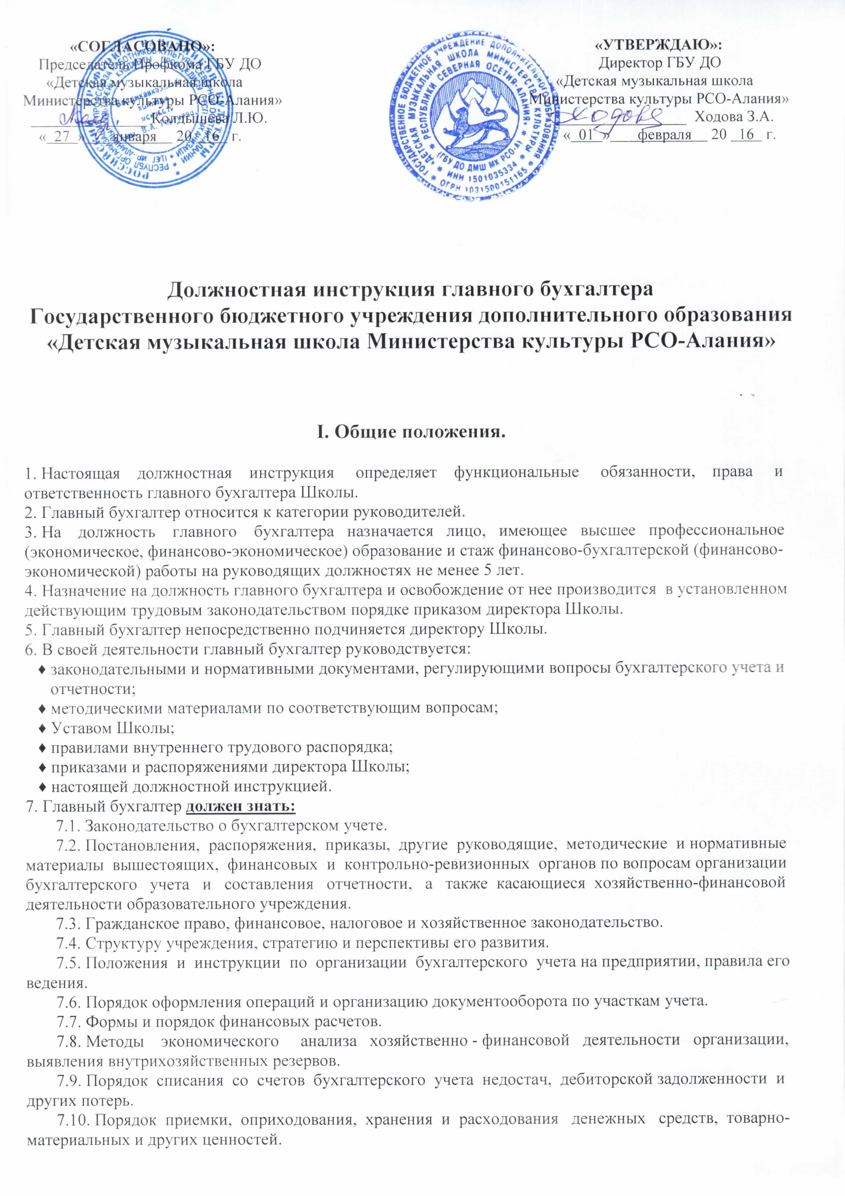 7.11. Правила расчета с дебиторами и кредиторами.
7.12. Условия налогообложения юридических и физических лиц.
7.13. Правила проведения инвентаризаций денежных средств и товарно-материальных ценностей.
7.14. Порядок и сроки составления бухгалтерского баланса и отчетности.
7.15. Правила проведения проверок и документальных ревизий.
7.16. Современные средства компьютерной (вычислительной) техники и возможности их применения для выполнения учетно-вычислительных работ и анализа производственно-хозяйственной и финансовой деятельности Школы.
7.17. Передовой отечественный и зарубежный опыт совершенствования организации бухгалтерского учета.
7.18. Экономику, организацию производства, труда и управления.
7.19. Основы технологии производства.
7.20. Рыночные методы хозяйствования.
7.21. Законодательство о труде и охране труда Российской Федерации.
7.22. Правила и нормы охраны труда, техники безопасности, производственной санитарии и противопожарной защиты. 8. Главный бухгалтер осуществляет руководство работниками бухгалтерии Школы. 9. На время отсутствия главного бухгалтера (командировка, отпуск, болезнь, пр.) его обязанности исполняет заместитель (при отсутствии такового – лицо, назначенное в установленном порядке), который приобретает соответствующие права и несет ответственность за надлежащее исполнение возложенных на него обязанностей.

II. Должностные обязанности главного бухгалтера.
Главный бухгалтер выполняет следующие должностные обязанности:
1. Осуществляет организацию бухгалтерского учета хозяйственно – финансовой деятельности предприятия и контроль над экономным использованием материальных, трудовых и финансовых ресурсов, сохранностью собственности Школы. 2. Формирует в соответствии с законодательством о бухгалтерском учете учетную политику, исходя из структуры и особенностей деятельности Школы, необходимости обеспечения его финансовой устойчивости. 3. Возглавляет работу по:
3.1. Подготовке и принятию рабочего плана счетов, форм первичных учетных документов, применяемых для оформления хозяйственных операций, по которым не предусмотрены типовые формы документов, разработке форм документов внутренней бухгалтерской отчетности
3.2. Обеспечению порядка проведения инвентаризаций.
3.3. Контролю за проведением хозяйственных операций, соблюдением технологии обработки бухгалтерской информации и порядка документооборота. 4. Обеспечивает:
4.1. Рациональную организацию бухгалтерского учета и отчетности в Школе и в её подразделениях на основе максимальной централизации учетно-вычислительных работ и применения современных технических средств и информационных технологий, прогрессивных форм и методов учета и контроля.
4.2. Формирование и своевременное представление полной и достоверной бухгалтерской информации о деятельности Школы, её имущественном положении, доходах и расходах.
4.3. Разработку и осуществление мероприятий, направленных на укрепление финансовой дисциплины. 5. Организует:
5.1. Учет имущества, обязательств и хозяйственных операций, поступающих основных средств, товарно-материальных ценностей и денежных средств.
5.2. Своевременное отражение на счетах бухгалтерского учета операций, связанных с их движением.
5.3. Учет издержек производства и обращения, исполнения смет расходов, реализации продукции, выполнения работ (услуг), результатов хозяйственно-финансовой деятельности Школы.
5.4. Учет финансовых, расчетных и кредитных операций.
6. Обеспечивает:
6.1. Законность, своевременность и правильность оформления документов.
6.2. Составление экономически обоснованных отчетных калькуляций себестоимости продукции, работ (услуг).
6.3. Расчеты по заработной плате.
6.4. Правильное начисление и перечисление налогов и сборов в федеральный, региональный и местный бюджеты, страховых взносов в государственные внебюджетные социальные фонды, платежей в банковские учреждения, средств на финансирование капитальных вложений.
6.5. Погашение в установленные сроки задолженностей банкам по ссудам.
6.6. Отчисление средств на материальное стимулирование работников Школы. 7. Осуществляет контроль над:
7.1. Соблюдением порядка оформления первичных и бухгалтерских документов, расчетов и платежных обязательств.
7.2. Расходованием фонда оплаты труда.
7.3. Установлением должностных окладов работникам Школы.
7.4. Проведением инвентаризаций основных средств, товарно-материальных ценностей и денежных средств. 8. Организует проведение проверок организации бухгалтерского учета и отчетности, а также документальных ревизий в структурных подразделениях образовательного учреждения. 9. Участвует в проведении экономического анализа хозяйственно – финансовой деятельности Школы по данным бухгалтерского учета и отчетности в целях выявления внутрихозяйственных резервов, устранения потерь и непроизводительных затрат. 10. Принимает меры по предупреждению недостач, незаконного расходования денежных средств и товарно-материальных ценностей, нарушений финансового и хозяйственного законодательства. 11. Участвует в оформлении материалов по недостачам и хищениям денежных средств и товарно-материальных ценностей, контролирует (обеспечивает) передачу в необходимых случаях этих материалов в следственные и судебные органы. 12. Принимает меры по накоплению финансовых средств для обеспечения финансовой устойчивости Школы. 13. Осуществляет:
13.1. Взаимодействие с банками по вопросам размещения свободных финансовых средств на банковских депозитных вкладах (сертификатах) и приобретения высоколиквидных государственных ценных бумаг.
13.2. Контроль над проведением учетных операций с депозитными и кредитными договорами, ценными бумагами. 14. Ведет работу по обеспечению строгого соблюдения штатной, финансовой и кассовой дисциплины, смет административно – хозяйственных и других расходов, законности списания с бухгалтерских балансов недостач, дебиторской задолженности и других потерь, сохранности бухгалтерских документов, а также оформления и сдачи их в установленном порядке в архив. 15. Участвует в разработке и внедрении рациональной плановой и учетной документации, прогрессивных форм и методов ведения бухгалтерского учета на основе применения современных средств вычислительной техники. 16. Обеспечивает составление баланса и оперативных сводных отчетов о доходах расходах средств, об использовании бюджета, другой статистической отчетности, представление их в установленном порядке в соответствующие органы. 17. Оказывает методическую помощь работникам подразделений Школы по вопросам бухгалтерского учета, контроля, отчетности и экономического анализа. 18. Руководит работниками бухгалтерии Школы. 19. Сообщает директору Школы о всех выявленных недостатках в работе бухгалтерии Школы, её структурных подразделений с обязательным объяснением причин их возникновения, а также предложением способов их устранения. 20. Устанавливает служебные обязанности для подчиненных ему работников и принимает меры по обеспечению их исполнения. 21. Согласовывает назначение, увольнение и перемещение материально-ответственных лиц. 22. Проводит инструктаж материально-ответственных лиц по вопросам учета и сохранности ценностей, находящихся на их ответственном хранении.
III. Права главного бухгалтера.
Главный бухгалтер имеет право:
1. Давать подчиненным ему сотрудникам и службам поручения, задания по кругу вопросов, входящих в его функциональные обязанности. 2. Контролировать своевременное выполнение заданий и отдельных поручений подчиненными ему работниками. 3. Действовать от имени бухгалтерии Школы, представлять её интересы во взаимоотношениях с иными структурными подразделениями Школы и другими организациями по хозяйственно-финансовым, иным вопросам, относящимся к компетенции главного бухгалтера. 4. Вступать во взаимоотношения с подразделениями сторонних учреждений и организаций для решения оперативных вопросов производственной деятельности, входящей в компетенцию главного бухгалтера. 5. Вносить на рассмотрение руководства Школы предложения по улучшению её деятельности. 6. Запрашивать и получать от структурных подразделений Школы и самостоятельных специалистов необходимую информацию, материалы и документы, относящиеся к вопросам деятельности главного бухгалтера. 7. Вносить на рассмотрение директора Школы:
7.1. Представления о назначении, перемещении и освобождении от занимаемых должностей работников бухгалтерии.
7.2. Предложения:
♦ о поощрении отличившихся работников;
♦ о привлечении к материальной и дисциплинарной ответственности нарушителей
производственной и трудовой дисциплины. 8. Самостоятельно вести переписку с иными организациями по вопросам, входящим в компетенцию бухгалтерии и не требующим решения директора Школы. 9. Требовать от директора Школы (иных руководителей) оказания содействия в исполнении главным бухгалтером обязанностей и прав, предусмотренных настоящей должностной инструкцией. 10. Взаимодействовать:
10.1. С руководителями всех структурных подразделений по вопросам финансово-хозяйственной деятельности Школы.
10.2. С отделом кадров – по вопросам подбора, приема, увольнения, перемещения материально-ответственных лиц и работников возглавляемого им структурного подразделения.

IV. Ответственность главного бухгалтера.
Главный бухгалтер несет ответственность:
1. За ненадлежащее исполнение или неисполнение своих должностных обязанностей, предусмотренных настоящей должностной инструкцией, – в пределах, определенных действующим трудовым законодательством Российской Федерации, а также за работу подчиненных ему работников по вопросам их производственной деятельности. 2. Необеспечение соблюдения трудовой и исполнительской дисциплины работниками, находящимися в подчинении главного бухгалтера. 3. Невыполнение приказов, распоряжений и поручений директора Школы. 4. За недостоверную информацию о состоянии работы на вверенном участке, показатели финансово-хозяйственной деятельности, несвоевременное предоставление различных сведений и отчетности. 5. За правонарушения, совершенные в процессе осуществления своей деятельности, – в пределах, определенных действующим административным, уголовным и гражданским законодательством Российской Федерации. 6. За причинение материального ущерба – в пределах, определенных действующим трудовым и гражданским законодательством Российской Федерации.

V. Право подписи. Условия работы главного бухгалтера.
1. Главному бухгалтеру для обеспечения его деятельности предоставляется право подписи организационно – распорядительных документов по вопросам, входящим в его функциональные обязанности, а также платежных и иных финансовых документов. 2. Режим работы главного бухгалтера определяется в соответствии с Правилами внутреннего трудового распорядка, установленными в Школе. 3. В связи с производственной необходимостью, главный бухгалтер может выезжать в служебные командировки (в т.ч. местного значения). 4. Для решения оперативных вопросов по обеспечению финансово-хозяйственной деятельности, главному бухгалтеру может выделяться служебный автотранспорт.

Примечание:
- Настоящие должностные обязанности разработаны в соответствии с положениями Трудового кодекса и иных нормативных актов, регулирующих трудовые правоотношения в РФ, на основании Единого квалификационного справочника должностей руководителей, специалистов и служащих, утверждённого Приказом Минздравсоцразвития РФ № 761н от 26.08.2010г. (зарегистрирован в Минюсте РФ 06.10.2010г., № 18638).
- Утверждены Советом Школы « 25 » января 20 16 г.

С должностными обязанностями ознакомлен: _______ _ ________________ ______
(подпись) (ФИО)
«____» ____________ 20____г.

